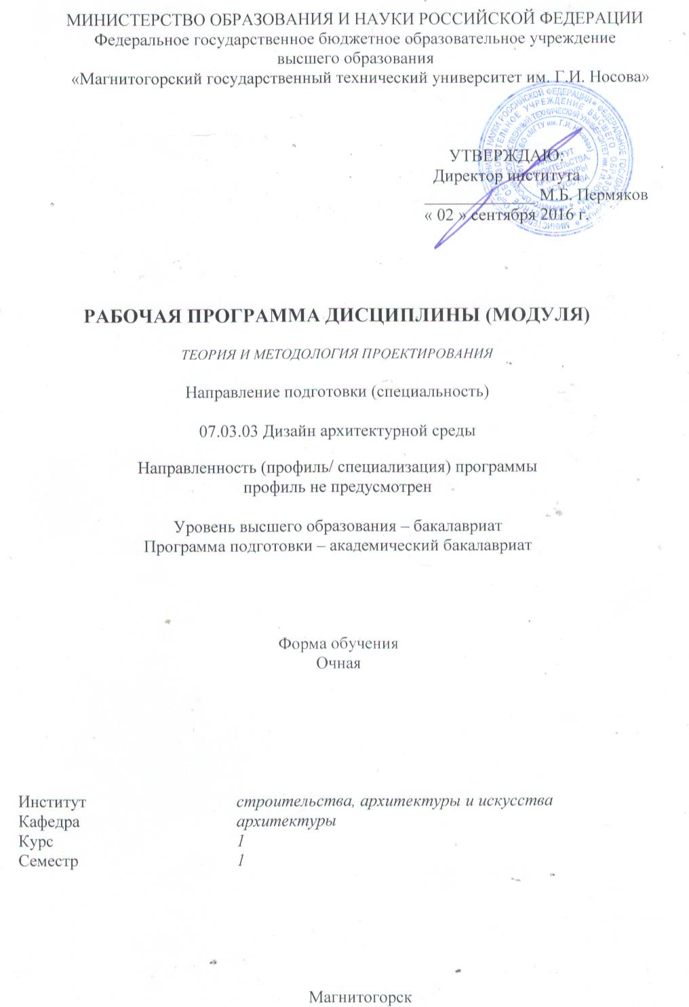
2017
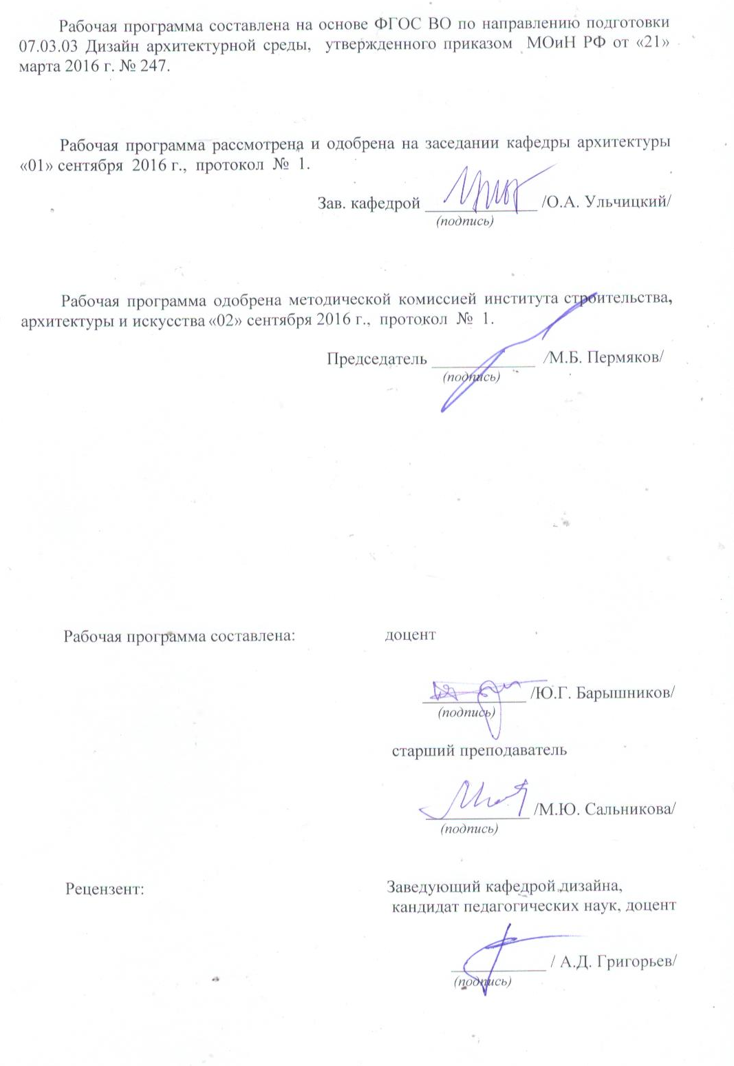

Лист регистрации изменений и дополнений
№ п/п | Раздел  программы | Краткое содержание  изменения/дополнения | Дата.  № протокола  заседания  кафедры | Подпись зав.  кафедрой
2  1 | Раздел 8 | Актуализация учебно-методического и информационного обеспечения дисциплины | 31.08.2018г. Протокол №1 | 
22 | Раздел 8 | Актуализация учебно-методического и информационного обеспечения дисциплины | 31.08.2019г. Протокол №1
43 | Раздел 8 | Актуализация учебно-методического и информационного обеспечения дисциплины | 31.08.2020г. Протокол №1

1 Цели освоения дисциплины (модуля)
Цель освоения дисциплины (модуля) «Теория и методология проектирования» заключается в ретроспективном рассмотрении концепций архитектурного проектирования, включающее формообразование предметного окружения и среды обитания, для решения материально-художественных и социальных задач, а также изучение современной теории и методов анализа, исследования и поиска средств архитектурного проектирования. В итоге студент получит широкий диапазон специальных знаний, целенаправленных на создание гармоничной жизнедеятельной среды человека.

2 . Место дисциплины (модуля) в структуре образовательной программы
подготовки бакалавра
Дисциплина «Теория и методология проектирования» Б1.Б.17 входит в базовую часть блока 1 образовательной программы ООП по направлению подготовки бакалавров 07.03.03 «Дизайн архитектурной среды».
Для усвоения данной дисциплины студенту необходим объём знаний, предусмотренный дисциплинами «История» по программе среднеобразовательной школы.
Данная дисциплина необходима для последующего успешного освоения следующих дисциплин: «Предпроектный и проектный анализ», «Архитектурно-дизайнерское проектирование», «Современная архитектура. Современные пространственные и пластические искусства», «Проектная деятельность», «Архитектурная параметрика, компьютерное моделирование и визуализация проекта», и дисциплины блока ФТД факультативы: «Проектирование в программе Renga Architecture», а также для блока 3 Государственная итоговая аттестация по дисциплине: «Подготовка к защите и защита выпускной квалификационной работы».

3 Компетенции обучающегося, формируемые в результате освоения
дисциплины (модуля) и планируемые результаты обучения
В результате освоения дисциплины (модуля) «Теория и методология проектирования» обучающийся должен обладать следующими компетенциями:
Структурный элемент  компетенции | Планируемые результаты обучения
ПК-1 Способность разрабатывать архитектурные проекты согласно функциональным, эстетическим, конструктивно-техническим, экономическим требованиям
Знать | - архитектурную среду как синтез различных компонентов, сами компоненты и приемы синтеза
Уметь | - формировать архитектурную среду из компонентов, отличать компоненты друг от друга, использовать приёмы синтеза, формировать архитектурную среду
Владеть | - теорией и методологией проектирования архитектурной средой
ПК-7 Способность участвовать в разработке проектных заданий, определять потребности общества, конкретных заказчиков и пользователей, проводить оценку концептуальных и функциональных требований к искусственной среде обитания
Знать | - состав архитектурного проекта, перечень требований к проекту, суть каждого требования, архитектурно-дизайнерские проекты
Уметь | - проектировать среду согласно требованиям, отличать одно требование от другого, использовать требования, проектировать дизайн
Владеть | - творчеством, чтобы проектировать
ПК-9. Способность грамотно представлять архитектурный замысел идеи и проектные предложении, изучать, разрабатывать, формализовать и транслировать их в ходе совместной деятельности средствами устной и письменной речи, макетирования, ручной и компьютерной графики, количественных оценок
Знать | - средства, факторы и формы согласования при проектировании и при представлении проекта, перечень форм, средств и факторов, суть каждого средства, формы и фактора
Уметь | - творчески использовать средства, факторы и формы проектирования
Владеть | - средствами, факторами и формами проектирования

4 Структура и содержание дисциплины (модуля)

«Теория и методология проектирования (архитектуры)»

Общая трудоемкость дисциплины составляет 3 единицы, 108 акад. часов:
- контактная работа - 94,3 акад. часов
– аудиторная работа – 90 акад. часов;
- внеаудиторная работа – 4,3 акад. часов
– самостоятельная работа – 13,7 акад. часов;

Раздел/ тема  дисциплины | Семестр | Виды учебной работы,  включая самостоятельную работу студентов и  трудоемкость (в часах)¹ |  |  |  | Формы текущего и  промежуточного  контроля успеваемости | Код и структурный  элемент компетенции
Раздел/ тема  дисциплины | Семестр | лекции | лаборат.  занятия | практич. занятия | самост.  раб. | Формы текущего и  промежуточного  контроля успеваемости | Код и структурный  элемент компетенции
1 тема – теория архитектуры  Подтема 1. Вводная лекция. Отсутствие теории и методологии дизайна архитек-  турной среды. Исторические предпосылки становления и развития дизайна. Терминология в дизайне. Эволюция понятий. Виды и направления дизайн-деятельности. Основные периоды развития дизайна. Становление отечественной школы дизайна. Связь дизайна с архитектурой, декоративно-прикладным и изобразительным искусством, музыкой и театром, наукой и техникой. | 1 | 4 |  | - | - | Формы текущего контроля успеваемости.  Присутствие студентов. Распределение тем. Лекции по каждой теме. | ПК-1  ПК-7  ПК-9
1 тема – теория архитектуры  Подтема 2. Дизайн как проектная, творческая и научная деятель-  ность. Особенности дизайн-проектирования. Синтез наук в дизайне как метод комплексного проектирования в дизайне. Взаимосвязь техники и искусства в дизайн-проектировании. Научные исследования в дизайне.  Понятия системного проектирования. Современные тенденции направления развития дизайна. Новации в дизайне XXI века. | 1 | 5 |  | - | - | Формы текущего контроля успеваемости.  Присутствие студентов. Распределение тем. Лекции по каждой теме | ПК-1  ПК-7  ПК-9
2 тема - теория дизайна. Подтема 3 Категории проектной деятельности дизайнера. Понятие образа. Понятие художественного образа. Образ в искусстве, архитектуре и дизайне. Художественное моделирование в дизайне. Композиционное формообразование в дизайн-проектировании. Методы проектирования предметных и средовых объектов в дизайне. Смыслообразование проектирования объекта. Сценарное моделирование как метод решения проектных задач. Планирование идеального проекта. Заимствование аналогий из области искусства и материальной культуры. | 1 | 5 |  | 4 | 2 | Формы текущего контроля успеваемости  Начало работы с Интернетом.  Выполнение – 10% | ПК-1  ПК-7  ПК-9
2 тема - теория дизайна. Подтема 4. Понятие функции в дизайне. Моделирование различных ситуаций в проектном образе. Три подсистемы в понятии «человек-объект-среда». Понятие функции в дизайне. Инструментальная, адаптивная, результативная и интегративная функции как понятия в дизайне. Целевое моделирование объекта. | 1 | 5 |  | 4 | 2 | Формы текущего контроля успеваемости.  Выполнение – 20% | ПК-1  ПК-7  ПК-9
3 тема – теория дизайна архитектурной среды . Подтема 5 Понятие морфологии в дизайне Морфология как понятие в дизайне. Пространственная структура в морфологии. Элементы пространственной структуры. Функционально-техническая структура. Преоб-разование морфологии на основе переосмысления функциональной структуры деятельности. | 1 | 5 |  | 4 | 2 | Формы текущего контроля успеваемости  Выполнение – 30% | ПК-1  ПК-7  ПК-9
3 тема – теория дизайна архитектурной среды . Подтема 6 Понятие технологической формы в дизайне Технологическое проектирование как воплощение морфологического образа в промышленной техно-логии. Концепции дизайн-формы. Точки зрения дизайнера на технологическую форму. Три концепции технологической формы. Понятие технологического образа. Средства технологической выразительности. | 1 | 5 |  | 4 | 2 | Формы текущего контроля успеваемости.  Выполнение – 50% | ПК-1  ПК-7  ПК-9
4 тема – методология проектирования архитектуры. Подтема 7. Понятие процесса дизайн-проектирования. Общее представление о процессе дизайнерского проектирования. Способы методического описания процесса. Цели проекта. Аспекты дизайн-проекти-рования. Понятие объекта и субъекта в процессе дизайнерского проектирования. Стадии и этапы проектирования. | 1 | 5 |  | 4 | 2 | Формы текущего контроля успеваемости Выполнение – 70% | ПК-1  ПК-7  ПК-9
4 тема – методология проектирования архитектуры. Подтема 8. Художественно-образное проектирование  Отражение главного смысла объекта в проектном образе. Формирование проектного замысла, Смыслообразование как один из ключевых аспектов решения проектных задач. Формирование проектного замысла. Видоизменение объекта планирования. Применение ряда художественно-образных средств художественных позиций. | 1 | 5 |  | 4 | 2 | Формы текущего контроля успеваемости.  Завершение реферата: 56 часов (90%). | ПК-1  ПК-7  ПК-9
5 тема – методология проектирования дизайна. Подтема 9 Критика и оценка проекта  Значение критики в дизайн-проектировании. Дизайн начинается с критики. Методика проведения оценки проекта. Соотношение критики  и оценки. Формы и цели критического действия. Ценностные и проектные основания критики. Стадии и типы оценки. Методы оценки. | 1 | 5 |  | 4 | 2 | Формы текущего контроля успеваемости.  Проверка рефератов  Конференция – 4 часа. 2 доклада. | ПК-1  ПК-7  ПК-9
6 тема – методология проектирования дизайна архитектурной среды. Подтема 10 Научные исследования в дизайне. Проектные исследования как структурный и содержательный процесс в дизайн-проектировании. Специфическая особенность исследований. Метод моделирования в исследовании как средство познания объекта. Ретроспективное моделирование. Модели коррективного типа. Модели переходного типа. Перспективное моделирование. | 1 | 6 |  | 4 | 2 | Формы текущего контроля успеваемости. Конференция – 10 часов. 5 докладов. | ПК-1  ПК-7  ПК-9
6 тема – методология проектирования дизайна архитектурной среды. Подтема 11. Проектные классификации. Понятие о методе проектных классификаций. Сущность метода проектных классификаций. Общие классификации. Классификация объектов по сферам их назначения. Стратегия сближения. Частные (оперативные) классификации. | 1 | 4 |  | 4 | 2 | Формы текущего контроля успеваемости.  Конференция – 8 часов. 4 докладов.  Завершение отчёта на конференции (10%). | ПК-1  ПК-7  ПК-9
Итого по дисциплине |  | 54 |  | 36 | 18 | Промежуточный контроль (зачет) | ПК-1  ПК-7  ПК-9

Всего 90 часов контакта учителя с учениками. Из них 68 часов работа в аудитории над рефератом в компьютерном классе, используя Интернет и 22 часа участие в конференции «Теория и мотодология в дизан-проекте», на которой студент 2 часа докладывает свою работу. Их 11 человек, следовательно, 22 часа на доклады во время конференции. Остальные 68 часов студент слушает обзорные лекции по темам (11тем -12 часов) и под контролем учителя пишет реферат по заданной теме в течение 56 часов, собирая необходимый материал из Интернета.

5 Образовательные и информационные технологии

Образовательная технология имеет цель познать темы:
- 1. (подтемы 1 и 2).теорию архитектуры, затратив на обучение 12 часов (6 занятий);
- 2.( подтемы 3 и 4) теорию дизайна, затратив на обучение 10 часов (5 занятий);
- 3.( подтемы 5 и 6) теорию дизайна архитектурной среды, затратив на обучение 10 часов (5 зангятий);
- 4.( подтемы 7 и 8) методологию архитектурного проектирования, затратив на обучение 8 часов (4 занятия);
- 5.(подтема 9) методологию дизайнерского проектирования, затратив на обучение 8 часов (4 занятия);
- 6. (подтемы 10 и11).методологию архитектурно-дизайнерского проектирования, затратив на обучение 8 часов (4 занятия)
Итого 56 часов (28 занятий).

Распределение тем между студентами следующая:
Студент………….Темы
1 1,2,3,4,5,6
2 2,3,4,5,6,1
3 3,4,5.6,1,2
4 4,5,6,1,2,3
5 5,6,1,2,3,4
6 6,1,2,3,4,5
7 1,2,3,4,5,6
8 2,3,4,5,6,1
9 3,4,5.6,1,2
10 4,5,6,1,2,3
11 5,6,1,2,3,4
12 6,1,2,3,4,5

Читая информационный текст и обозревая рисунки из интернета, студент сбрасывает на свой файл, а в конце занятия на флэшку собранный за аудиторные часы материал. Во время занятий и дома за отведённые часы на самостоятельную работу, студент редактирует собранный материал, пытаясь заменить текст рисунками и графиками. В этом его творчество.
Шесть перечисленных целей лежат в основе реферата. Каждый студент пишет реферат «Теория и методология архитектуры, дизайна и дизайна архитектурной среды». Реферат имеет 6 глав. Студенты работают под наблюдением учителя в компьютерном классе, используя Интернет, в котором представлены работы различных авторов и указывается литература.
Перед началом работы студентов им читается вводная лекция объёмом 12 часов (6 занятий) .
В конце занятий 22 часа отводится для конференции (по 2 часа на каждого студента) объёмом 11 занятий, после чего студент получает зачёт.

6 Учебно-методическое обеспечение самостоятельной работы обучающихся
Раздел/ тема  дисциплины | Вид самостоятельной  работы | Кол-во  часов | Формы контроля
1-6 темы (подтемы 1и 11) | Редактирование текста. Иллюстрации | 18 | на занятиях

7 Оценочные средства для проведения промежуточной аттестации
Промежуточная аттестация имеет целью определить степень достижения запланированных результатов обучения по дисциплине «Теория и методология проектирования» за семестр проводиться в форме реферата и докладов на конференции.
Данный раздел состоит их двух пунктов:
а) Планируемые результаты обучения и оценочные средства для проведения промежуточной аттестации.
б) Порядок проведения промежуточной аттестации, показатели и критерии оценивания.

а) Планируемые результаты обучения и оценочные средства для проведения промежуточной аттестации:

Структурный элемент  компетенции | Планируемые результаты обучения | Оценочные средства
ПК-1 Способность разрабатывать архитектурные проекты согласно функциональным, эстетическим, конструктивно-техническим, экономическим требованиям
Знать | - архитектурную и дизайн-среду как синтез различных компонентов;  - сами компоненты и приемы их синтеза; | 1 тема – теория архитектуры  Подтема 1. Вводная лекция. Отсутствие теории и методологии дизайна архитек-  турной среды. Исторические предпосылки становления и развития дизайна. Терминология в дизайне. Эволюция понятий. Виды и направления дизайн-деятельности. Основные периоды развития дизайна. Становление отечественной школы дизайна. Связь дизайна с архитектурой, декоративно-прикладным и изобразительным искусством, музыкой и театром, наукой и техникой.  1 тема – теория архитектуры  Подтема 2. Дизайн как проектная, творческая и научная деятель-  ность. Особенности дизайн-проектирования. Синтез наук в дизайне как метод комплексного проектирования в дизайне. Взаимосвязь техники и искусства в дизайн-проектировании. Науч-ные исследования в дизайне.  Понятия системного проектирования. Современные тенденции направления развития дизайна. Новации в дизайне XXI века.  2 тема - теория дизайна. Подтема 3 Категории проектной деятельности дизайнера. Понятие образа. Понятие художественного образа. Образ в искусстве, архитектуре и дизайне. Художественное моделирование в дизайне. Композиционное формообразование в дизайн-проектировании. Методы проектирования предметных и средовых объектов в дизайне. Смыслообразование проектирования объекта. Сценарное моделирование как метод решения проектных задач. Планирование идеального проекта. Заимствование аналогий из области искусства и материальной культуры.  2 тема - теория дизайна. Подтема 4. Понятие функции в дизайне. Моделирование различных ситуаций в проектном образе. Три подсистемы в понятии «человек-объект-среда». Понятие функции в дизайне. Инструментальная, адаптивная, результативная и интегративная функции как понятия в дизайне. Целевое моделирование объекта.  3 тема – теория дизайна архитектурной среды . Подтема 5 Понятие морфологии в дизайне Морфология как понятие в дизайне. Пространственная структура в морфологии. Элементы пространственной структуры. Функционально-техническая структура. Преобразование морфологии на основе переосмысления функциональной структуры деятельности.  3 тема – теория дизайна архитектурной среды . Подтема 6 Понятие технологической формы в дизайне Технологическое проектирование как воплощение морфологического образа в промышленной техно-логии. Концепции дизайн-формы. Точки зрения дизайнера на технологическую форму. Три концепции технологической формы. Понятие технологического образа. Средства технологической выразительности.  4 тема – методология проектирования архитектуры. Подтема 7. Понятие процесса дизайн-проектирования. Общее представление о процессе дизайнерского проектирования. Способы методического описания процесса. Цели проекта. Аспекты дизайн-проектирования. Понятие объекта и субъекта в процессе дизайнерского проектирования. Стадии и этапы проектирования.  4 тема – методология проектирования архитектуры. Подтема 8. Художественно-образное проектирование  Отражение главного смысла объекта в проектном образе. Формирование проектного замысла, Смыслообразование как один из ключевых аспектов решения проектных задач. Формирование проектного замысла. Видоизменение объекта планирования. Применение ряда художественно-образных средств художественных позиций.  5 тема – методология проектирования дизайна. Подтема 9 Критика и оценка проекта  Значение критики в дизайн-проектировании. Дизайн начинается с критики. Методика проведения оценки проекта. Соотношение критики  и оценки. Формы и цели критического действия. Ценностные и проектные основания критики. Стадии и типы оценки. Методы оценки.  6 тема – методология проектирования дизайна архитектурной среды. Подтема 10 Научные исследования в дизайне. Проектные исследования как структурный и содержательный процесс в дизайн-проектировании. Специфическая особенность исследований. Метод моделирования в исследовании как средство познания объекта. Ретроспективное моделирование. Модели коррективного типа. Модели переходного типа. Перспективное моделирование.  6 тема – методология проектирования дизайна архитектурной среды. Подтема 11. Проектные классификации. Понятие о методе проектных классификаций. Сущность метода проектных классификаций. Общие классификации. Классификация объектов по сферам их назначения. Стратегия сближения. Частные (оперативные) классификации.
ПК-7 Способность участвовать в разработке проектных заданий, определять потребности общества, конкретных заказчиков и пользователей, проводить оценку концептуальных и функциональных требований к искусственной среде обитания
Уметь | - проектировать среду согласно требованиям;  - отличать одно требование от другого;  - использовать требования;  - проектировать дизайн. | Во время аудиторных занятий проводятся вводные теоретические и практические занятия по теории и методологии проектирования, дискуссии и обсуждение выставочных работ, деловые игры и консультации и (или) совместный (небольшими группами) сбор материалов для реферата и конференций.  Самостоятельная работа студента подразумевает работу под руководством преподавателя (консультации и помощь в написании рефератов, и подготовке к конференциям), а также индивидуальную работу студента по сбору информационного материала и его системтизации.
ПК-9. Способность грамотно представлять архитектурный замысел идеи и проектные предложении, изучать, разрабатывать, формализовать и транслировать их в ходе совместной деятельности средствами устной и письменной речи, макетирования, ручной и компьютерной графики, количественных оценок
Владеть | - культурой пространственного мышления;  - методами моделирования при разработке архитектурной формы;  - средствами, факторами и формами проектирования. | На занятиях решаются задачи, конкретизирующие общие положения, изложенные на лекционных занятиях. Также на практических занятиях теоретический блок подается в форме «Беседа-визуализация» с просмотром аналогов и проектных решений по заданной теме. Формой промежуточной итоговой работы является устный опрос по теоретическому материалу, участие в дискуссиях и беседах, конференциях, подготовка материала для реферата.  26

б) Порядок проведения промежуточной аттестации, показатели и критерии оценивания:
Примерная структура оценочных средств для проведения текущего контроля:

Примерные темы, коротких проектов по разделам дисциплины «Теория и методология проектирования»:

Оценочные средства для проведения промежуточной аттестации
В процессе освоения программы курса дисциплины, компетенции формируются поэтапно в следующем порядке:
- Этап: ПК-1-з;
- Этап: ПК-4-у;
- Этап: ПК-9-в.
Критерии оценивания формирования компетенций на различных этапах их формирования определяются оценками: «отлично», «хорошо», «удовлетворительно», «неудовлетворительно» и не дифференцированным зачетом.
Студент, получивший по дисциплине оценку «неудовлетворительно» или «не зачтено», имеет право на повторную переаттестацию в соответствие с актуальными документами СМК, либо должен быть отчислен из университета «…за академическую неуспеваемость».
Для промежуточной аттестации оценивание сформированности компетенций, определяется следующими критериями:
- Субъективная оценка руководителя.
– качество выполнения самостоятельных и практических работ;
– содержательность ответов на вопросы;
– умение представлять работу, уровень речевой культуры;
– умение представить работу на защите, уровень речевой культуры.
2. Объективная оценка сформированности компетенций студента в процессе обучения:
– компетентность в области избранной темы. Свободное владение материалом, умение вести профессиональную дискуссию, отвечать на вопросы и замечания;
– сформированность компетенций.
Реферат выполняется под руководством преподавателя, в процессе работы обучающийся развивает навыки проектирования, закрепляя и одновременно расширяя знания, полученные при изучении других дисциплин.
В процессе работы над рефератом обучающийся должен разобраться в теоретических вопросах избранной темы, самостоятельно проанализировать практический материал, разобрать и обосновать практические предложения.

Показатели и критерии оценивания экзамена:
– на оценку «отлично» (5 баллов) – работа выполнена в соответствии с заданием, обучающийся показывает высокий уровень знаний, умений, навыков не только на уровне воспроизведения и объяснения информации, но и интеллектуальные навыки решения проблем и задач, нахождения уникальных творческих решений поставленных задач, оценки и вынесения критических суждений, качественно на высокопрофессиональном уровне оформить все этапы работы;
– на оценку «хорошо» (4 балла) – работа выполнена в соответствии с заданием, обучающийся показывает знания и умения не только на уровне воспроизведения и объяснения информации, но и интеллектуальные навыки решения проблем и задач, нахождения решений уникальных творческих задач;
– на оценку «удовлетворительно» (3 балла) – работа выполнена в соответствии с заданием, обучающийся показывает знания на уровне воспроизведения и объяснения информации, интеллектуальные навыки решения простых творческих задач;
– на оценку «неудовлетворительно» (2 балла) – задание преподавателя выполнено частично, в процессе защиты работы обучающийся допускает существенные ошибки, не может показать интеллектуальные навыки решения поставленной творческой задачи;
– на оценку «неудовлетворительно» (1 балл) – задание преподавателя не выполнено, обучающийся не может воспроизвести и объяснить содержание, не может показать интеллектуальные навыки решения поставленной творческой задачи.

Оценки «отлично», «хорошо», «удовлетворительно» означают успешную сформированность компетенций у студента по данной дисциплине.

8. Учебно-методическое и информационное обеспечение дисциплины (модуля)
а) основная литература:
- Шимко В. Т. Архитектурно-дизайнерское проектирование. Основы теории : [пособие] / В. Т. Шимко ; Моск. арх. ин-т (гос. акад.), каф. дизайна арх. среды. - М. : Архитектура-С, 2006. - 296 с. : ил. - Текст : непосредственный.
- Барышников, Ю. Г. Архитектура Магнитогорска 1929 -1940 гг. : учебное пособие / Ю. Г. Барышников, М. Ю. Сальникова ; МГТУ, каф. архитектуры. - Магнитогорск, 2010. 111с.:ил.,табл.URL:https://magtu.informsystema.ru/uploader/fileUpload?name=356.pdf&show=dcatalogues/1/1078992/356.pdf&view=true (дата обращения: 04.10.2019). - Макрообъект. - Текст : электронный. - Имеется печатный аналог.
- Барышников, Ю. Г. Основы архитектутрного проектирования и композиционного моделирования : учебное пособие / Ю. Г. Барышников, М. Ю. Сальникова, Е. К. Казанева ; МГТУ. - Магнитогорск : МГТУ, 2017. - 1 электрон. опт. диск (CD-ROM). - Загл. с титул. экрана. - URL: https://magtu.informsystema.ru/uploader/fileUpload?name=3165.pdf&show=dcatalogues/1/1136506/3165.pdf&view=true (дата обращения: 04.10.2019). - Макрообъект. - Текст : электронный. - Сведения доступны также на CD-ROM

б) дополнительная литература:
- Касатова, Г.А. Композиция [Электронный ресурс] : учебное пособие / Г. А. Касатова ; МГТУ. - Магнитогорск : МГТУ, 2017. - 91 с. : ил. - Режим доступа: https://magtu.informsystema.ru/uploader/fileUpload?name=2707.pdf&show=dcatalogues/1/1131769/2707.pdf&view=true. - Макрообъект.
- Френкель, Э.З. Макетирование при выполнении учебных заданий и курсовых проектов. Практические приемы изготовления архитектурных макетов [Текст]: учеб. пособие / Э. З. Френкель. – Магнитогорск: ГОУ ВПО «МГТУ», 2007.
- Усатая, Т.В. Основы теории формирования среды : учебное пособие / Т. В. Усатая, О. М. Шенцова, Е. К. Казанева ; МГТУ. - Магнитогорск : МГТУ, 2016. - 1 электрон. опт. диск (CD-ROM). - Загл. с титул. экрана. - URL: https://magtu.informsystema.ru/uploader/fileUpload?name=2575.pdf&show=dcatalogues/1/1130381/2575.pdf&view=true (дата обращения: 04.10.2019). - Макрообъект. - Текст : электронный. - Сведения доступны также на CD-ROM.
- Методология научного творчества [Электронный ресурс]: учебное пособие/ В.Г. Назаркин [и др.]. — Электрон. текстовые данные. — СПб.: Санкт-Петербургский государственный архитектурно- строительный университет, ЭБС АСВ, 2011.— 32 c.— Режим доступа: http://www.iprbookshop.ru/19010.— ЭБС «IPRbooks», по паролю
- Рузавин Г.И. Методология научного познания [Электронный ресурс]: учебное пособие/ Рузавин Г.И.— Электрон. текстовые данные.— М.: ЮНИТИ-ДАНА, 2012.— 287 c.— Режим доступа: http://www.iprbookshop.ru/15399.— ЭБС «IPRbooks», по паролю 8. Источники и методы исследования памятников градостроительства и архитектуры : сб. науч. тр. / ЦНИИП градостроительства (Москва) ; ред. А. В. Рябушин. - М. : Стройиздат, 1980. - 120 с. Экземпляры всего: 1 аб (1)

в) методические материалы:
1. Мотивация в учебном процессе. Методические указания к лабораторным занятиям и курсовым проектам по творческим дисциплинам 1 курса специальности 270301, 370302 очной формы обучения. – Магнитогорск: ГОУ ВПО «МГТУ», 2005. – 9 с.

г) Программное обеспечение и Интернет-ресурсы:
1. Adobe Photoshop Extended CS5 – лицензия № лицензии 9851104 начало эксплуа тации 25.04.2012, срок действия-бессрочно; CorelDraw Graphics Suite X5 Education Licence № лицензии 4091784 начало эксплуатации 16.04.2012, срок действия-бессрочно;
2. FAR Manager свободно распространяемое ПО бессрочно 3. Microsoft Office Professional Plus2010 - № лицензии 48340087, начало эксплуатации 04.06.2011, срок действия - бессрочно
3. Microsoft Office Professional Plus2007 , № лицензии 42373644 начало эксплуатации 28.06.2007, срок действия - бессрочно;
4. Microsoft Office Professional Plus2007 , № лицензии 46188366 начало эксплуатации 26.11.2009, срок действия - бессрочно; Microsoft Windows Professioal 7 Russian, № лицензии 48340087, начало эксплуатации 04.06.2011, срок действия - бессрочно;
5. Microsoft Windows Vista Bisiness Russian Upgrade- № лицензии-42649837, начало эксплуатации 28.06.2007, срок действия – бессрочно

Профессиональные базы данных и информационные справочные системы
Название курса | Ссылка
Электронная база периодических изданий East View Information Services, ООО «ИВИС» | https://dlib.eastview.com/
Национальная информационно-аналитическая система – Российский индекс научного цитирования (РИНЦ) | URL: https://elibrary.ru/project_risc.asp
Информационная система – Единое окно доступа к информационным ресурсам | URL: http://window.edu.ru/
Российская Государственная библиотека. Каталоги | https://www.rsl.ru/ru/4readers/catalogues/
Электронные ресурсы библиотеки МГТУ им. Г.И. Носова | http://magtu.ru:8085/marcweb2/Default.asp
Поисковая система Академия Google (Google Scholar) | https://scholar.google.ru/

9. Материально-техническое обеспечение дисциплины (модуля)

Тип и название аудитории | Оснащение аудитории
Учебная аудитория для проведения занятий лекционного типа, лабораторных, практических, работ, занятий семинарного типа, текущего контроля и промежуточной аттестации  Учебная аудитория для проведения занятий лекционного типа, лабораторных, практических, самостоятельных работ, | Доска ауд.-1шт., стол уч. 20шт., стул уч. 40шт, стол и стул препод.-1 шт.  Мультимедийные средства хранения, передачи и представления учебной информации: Проектор – 1шт., экран – 1 шт.  Доска ауд.-1шт., стол уч. -20шт., стул уч. -40шт, стол и стул препод.-1 шт.
Специализированная учебная аудитория для групповых и индивидуальных консультаций, самостоятельной работы, курсового проектирование с доступом в локальную сеть и интернет, оборудованная стационарными компьютерами с возможностью единовременного подключения до 10 ПК к сети. | Наглядные материалы и учебные модели для выполнения практических работ: макеты, курсовые проекты и работы, дипломные проекты.  Стол письм.14шт., стол компьютерный - 4 шт., стул. комплект. -14шт., шкаф книжный -8 шт., Доска магнитно-мелов.-1шт., IBM совместимые компьютеры – 5 шт. с доступом к сети «Интернет» и к электронной информационно-образовательной среде университета.
Помещение для хранения и профилактического обслуживания учебного оборудования | Стеллажи для хранения учебного оборудования. Шкафы для хранения учебно-методической документации, учебного оборудования и учебно-наглядных пособий.

